Tarte normande
Tartes · 6 personnes
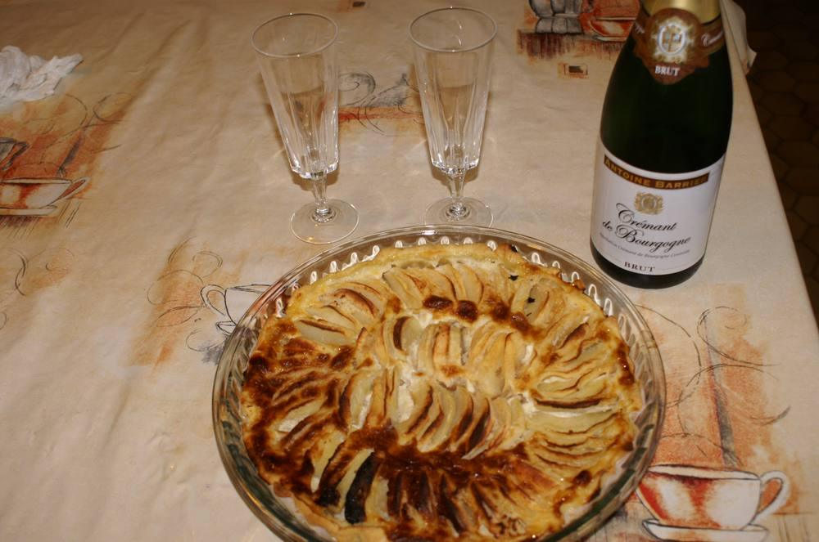

Ingrédients
- 600 gr de pommes
- ½ litre de lait
- 2 œufs entiers
- 3 jaunes d’œufs
- 150 gr de sucre en poudre
- 3 cuil. à soupe de farine

Préparation
1. Piquer la pâte avec une fourchette.
2. Éplucher les pommes, coupez-les en fines lamelles, disposez-les sur la pâte.
3. Dans un saladier, verser la farine et le sucre. Mélanger, faites une fontaine, mettez-y les œufs entiers et les jaunes. Mélanger à la cuillère en bois, délayer en ajoutant le lait.
4. Verser cette crème sur les pommes, faire cuire 30’ à four moyen en bas.

